**«Мраморирование» — изготовление мраморной бумаги**

**Мраморная бумага.**Для детей в творчестве больше важен сам процесс, чем полученный результат. Мы же, взрослые, заинтересованы в конечном продукте нашей деятельности. Сегодня мы хотим вам предложить такой вид игры с красками, который удовлетворит потребности, как детей, так и взрослых. Ребятишки получат удовольствие от самого процесса создания "мраморной бумаги", ведь это так здорово - смешивать папин крем для бритья с разноцветными красками, создавая красивыми узорами. А родители будут приятно удивлены тем, какая красивая бумага для детских поделок получится в результате.

**Для изготовления "мраморной бумаги" вам потребуются:**

* крем (пена) для бритья
* акварельные краски или пищевые красители
* плоская тарелка для смешивания пены для бритья и красок или противень
* бумага
* скребок (старая пластиковая карта или картон)

**План работы:**

* Равномерным толстым слоем нанесите пену для бритья на тарелку (противень)
* Смешайте краски или пищевые красители разных цветов с небольшим количеством воды, чтобы получился насыщенный раствор.
* С помощью кисточки или пипетки накапайте краску разных цветов на поверхность пены в произвольном порядке.
* Теперь все той же кисточкой или палочкой красиво размажьте краску по поверхности, чтобы она образовывала причудливые зигзаги, волнистые линии и т.п. Это самый творческий этап всей работы, который доставит удовольствие детям.
* Теперь возьмите лист бумаги и аккуратно приложите его к поверхности получившейся узорчатой пены.
* Положите лист на стол. Вам осталось только соскрести всю пену с листа бумаги. Для этих целей можно использовать кусок картона или разрезанную пополам крышку.

Просто удивительно! Под слоем пены для бритья вы обнаружите потрясающие мраморные узоры. Краска успела быстро впитаться в бумагу, вам надо только дать ей высохнуть в течение нескольких часов, а затем можно ее использовать для изготовления поделок и открыток своими руками. Из нее получится оригинальная оберточная бумага!

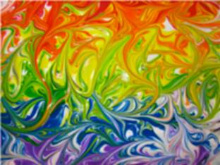 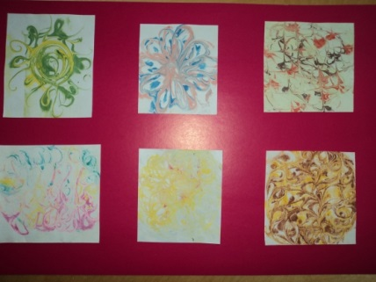 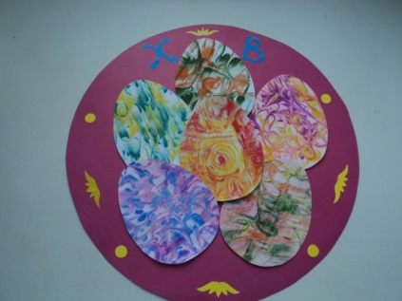

Вавилина А.Е., воспитатель речевой группы

Ссылка: <http://my-hand.ru/tag/mramornaya-bumaga>